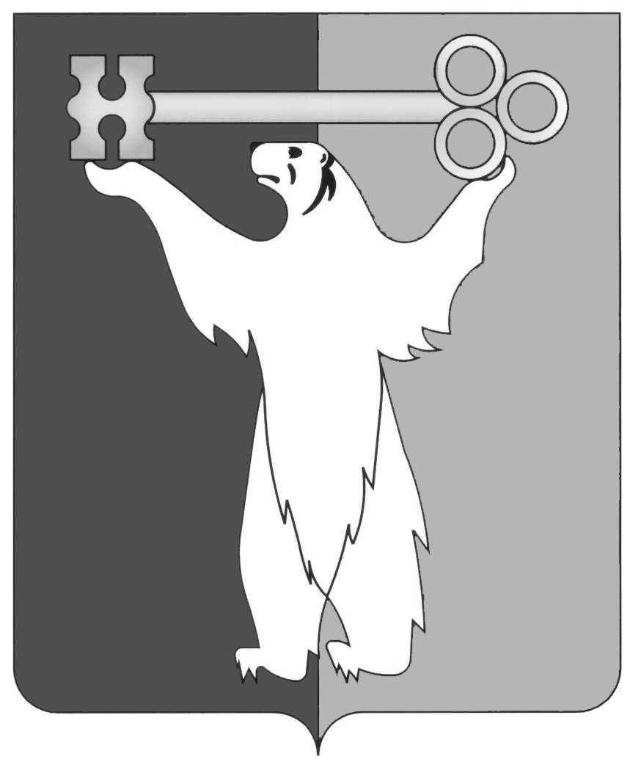

РОССИЙСКАЯ ФЕДЕРАЦИЯ
КРАСНОЯРСКИЙ КРАЙ

НОРИЛЬСКИЙ ГОРОДСКОЙ СОВЕТ ДЕПУТАТОВ

Р Е Ш Е Н И Е

« 24 » ноября 2015 года | № 27/4-615

О внесении изменения в решение Городского Совета от 29.09.2009 № 21-519
«О Порядке проведения антикоррупционной экспертизы нормативных правовых актов, иных документов и их проектов в Норильском городском Совете депутатов»

В соответствии с Федеральными законами от 06.10.2003 № 131-ФЗ «Об общих принципах организации местного самоуправления в Российской Федерации», от 17.07.2009 № 172-ФЗ «Об антикоррупционной экспертизе нормативных правовых актов и проектов нормативных правовых актов», Городской Совет

РЕШИЛ:

1. Внести в Положение «О порядке проведения антикоррупционной экспертизы нормативных правовых актов, иных документов и их проектов в Норильском городском Совете депутатов», утвержденное решением Городского Совета от 29.09.2009 № 21-519, следующее изменение:
пункт 3.1 дополнить подпунктом «и» следующего содержания:
«и) нормативные коллизии - противоречия, в том числе внутренние, между нормами, создающие для государственных органов, органов местного самоуправления или организаций (их должностных лиц) возможность произвольного выбора норм, подлежащих применению в конкретном случае.».
2. Контроль исполнения решения возложить на председателя комиссии Городского Совета по законности и местному самоуправлению Соломаху Л.А.
3. Решение вступает в силу со дня принятия.

Глава города Норильска О.Г. Курилов

